**【別紙４】**

**被服・教科書　購入申込書**

　被服及び教科書について、学科で指定の物を手配します。（全員購入となります。）

　なお、実習用品【全員購入】（入学のしおり２ページ参照）のうち、「ヘルメット」「安全ベスト」はフリーサイズとなります。

　なお、安全スパイクシューズ（足袋）及び教科書、教材一式は、４月下旬に学院にて現金納付による即売会を行います。

**１　生徒氏名：**

**２　被服**

**【この調査は、被服サイズの在庫確認のために実施します。入学後、改めてサイズ合わせを行いますので、変更可能です。】**

**（１）チェーンソー作業用装備**

　　※「腰」のサイズは腰骨の位置で計測願います

　　※ XXL～3XLは価格+15%となります

　○ジャケット

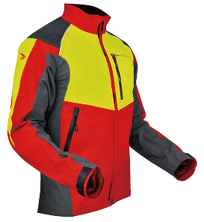　　サイズ参考表（該当する欄に○を付けてください）

|  |  |  |  |  |  |  |  |  |
| --- | --- | --- | --- | --- | --- | --- | --- | --- |
|  | サイズ | **XS** | **S** | **M** | **L** | **XL** | **XXL** | **3XL** |
| 胸囲(cm) | 84 | 96 | 102 | 108 | 116 | 124 | 132 |
| 腰(cm) | 80 | 86 | 92 | 98 | 104 | 110 | 116 |
| 希望サイズ |  |  |  |  |  |  |  |

　○防護ズボン

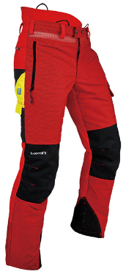　　サイズ参考表（股下サイズに合わせ、該当する欄に○を付けてください）

|  |  |  |  |  |  |  |  |  |  |
| --- | --- | --- | --- | --- | --- | --- | --- | --- | --- |
|  | サイズ | | **XS** | **S** | **M** | **L** | **XL** | **XXL** | **3XL** |
| 腰（cm） | | 80 | 86 | 92 | 98 | 104 | 110 | 116 |
| 股下  (cm) | ショート | 75 | 75 | 75 | 75 | 75 | 75 | 75 |
| ノーマル | 80 | 80 | 80 | 80 | 80 | 80 | 80 |
| ロング | 87 | 87 | 87 | 87 | 87 | 87 | 87 |
| 希望  サイズ | ショート |  |  |  |  |  |  |  |
| ノーマル |  |  |  |  |  |  |  |
| ロング |  |  |  |  |  |  |  |

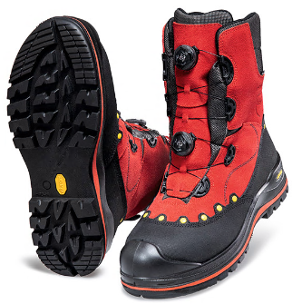　○安全靴

　　サイズ参考表（該当する欄に○を付けてください）

|  |  |  |  |  |  |  |  |  |
| --- | --- | --- | --- | --- | --- | --- | --- | --- |
| EU | 39 | 40 | 41 | 42 | 43 | 44 | 45 | 46 |
| cm | 24.8 | 25.5 | 26.2 | 26.8 | 27.5 | 28.2 | 28.8 | 29.5 |
| 希望サイズ |  |  |  |  |  |  |  |  |

**（２）学院ロゴ入りジャンパー**

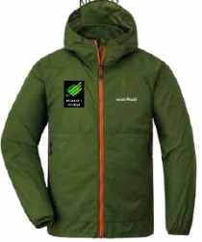　　サイズ参考表（該当する欄に○を付けてください）

|  |  |  |  |  |  |
| --- | --- | --- | --- | --- | --- |
| サイズ | **XS** | **S** | **M** | **M-R** | **L** |
| 身長(cm) | 155-165 | 160-170 | 165-175 | 165-175 | 170-180 |
| 胸囲(cm) | 82-86 | 86-90 | 90-95 | 101-107 | 95-101 |
| 胴囲(cm) | 68-72 | 72-76 | 76-81 | 87-93 | 81-87 |
| 希望サイズ |  |  |  | ※色は変更する場合があります |  |
| サイズ | **L-R** | **XL** |
| 身長(cm) | 170-180 | 175-185 |
| 胸囲(cm) | 107-113 | 101-107 |
| 胴囲(cm) | 93-99 | 87-93 |
| 希望サイズ |  |  |

**（３）作業服(色：ネイビー)**

**当該商品は、見立てよりも小さいため、サイズアップをご検討ください。**

　　サイズ参考表（該当する欄に○を付けてください）

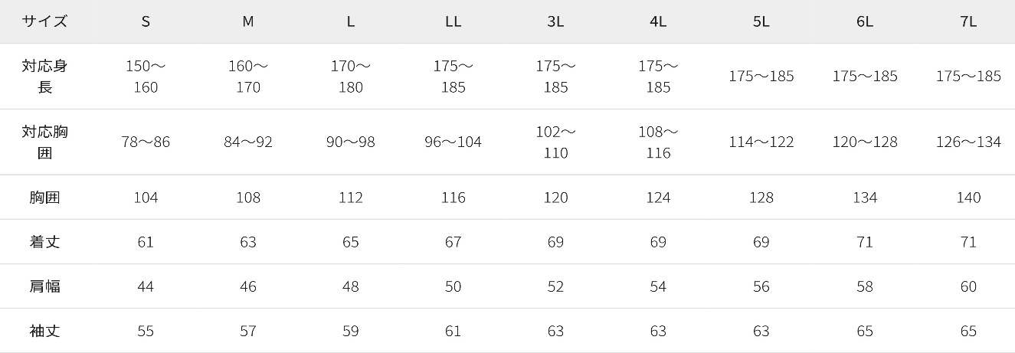



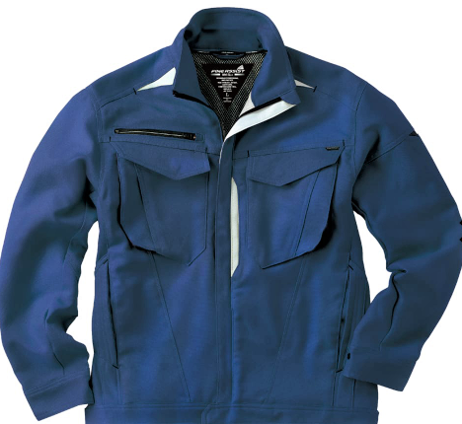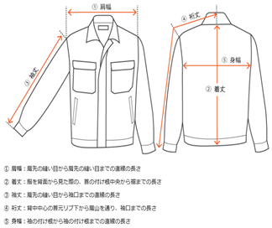

**（４）作業パンツ(色：ネイビー)**

**当該商品は、見立てよりも小さいため、サイズアップをご検討ください。**

　　サイズ参考表（該当する欄に○を付けてください）

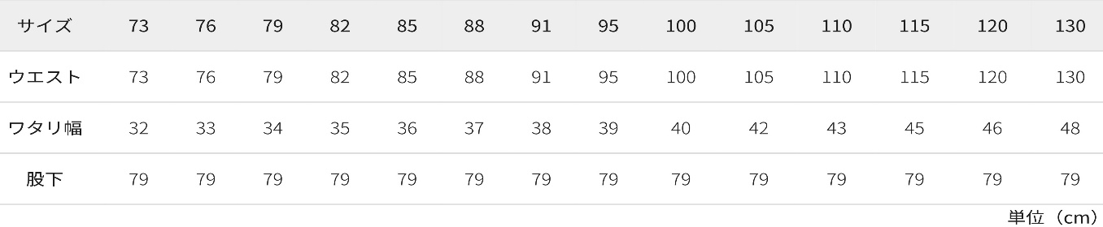



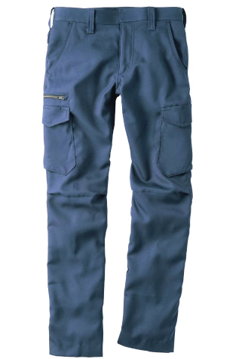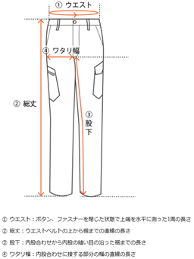

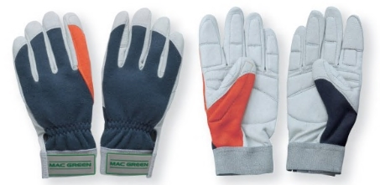**（５）チェーンソー作業用グローブ（防振・耐切創）**

　　サイズ参考表（該当する欄に○を付けてください）

|  |  |  |  |
| --- | --- | --- | --- |
| サイズ | **Ｍ** | **Ｌ** | **ＬＬ** |
| 希望サイズ |  |  |  |

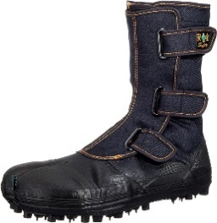**（６）安全スパイクシューズ（足袋）**

サイズ参考表（該当する欄に○を付けてください）

|  |  |  |  |  |  |  |
| --- | --- | --- | --- | --- | --- | --- |
| cm | **24.0** | **24.5** | **25.0** | **25.5** | **26.0** | **26.5** |
| 希望サイズ |  |  |  |  |  |  |
| **cm** | **27.0** | **28.0** | **29.0** | **30.0** |
| 希望サイズ |  |  |  |  |

　　※単価(税込)：4,620円（１月末現在）

**３　教科書**

　　下記の教科書について、購入の要否を記載してください。基本的には**全て購入が必須**となりますが、同じ物を所有している場合は購入する必要はありません。

　　必要となる教科書の「購入」欄に〇を付けてください。

|  |  |  |  |  |  |
| --- | --- | --- | --- | --- | --- |
| 教科書名 | 出版社 | 著者 | 単価(税込)  （1月末現在） | 数量 | 購入 |
| 北海道樹木図鑑 | 亜璃西社 | 佐藤孝夫 | 3,000円 | 1 |  |

**４　教材一式**

　　下記の教材について、購入の要否を記載してください。基本的には**全て購入が必須**となりますが、同じ物を所有している場合は購入する必要はありません。

　　必要となる教材の「購入」欄に〇を付けてください。

|  |  |  |  |  |
| --- | --- | --- | --- | --- |
| 教材名 | 仕様 | 単価(税込)  （1月末現在） | 数量 | 購入 |
| 太陽興産オリジナル  マルチバスケット | 規格：H33×W38×L29cm  容量：30L | 4,290円 | 1 |  |
| 野帳 | 測量野帳レベル合成紙  耐水タイプ | 530円 | 2 |  |
| 三角巾 | 特大折り目付き  105cm×105cm×150cm | 440円 | 1 |  |